Исследование порога акустической кавитации в водных суспензиях наночастиц пористого кремния
Егошина В.Д., Андреев В.Г., Гонгальский М.Б.
Московский государственный университет имени М.В.Ломоносова,
Физический факультет, Москва, Россия
В последнее время активно исследуются возможности внедрения нанотехнологий в биологию и медицину. Так, ведётся интенсивная разработка методов адресной доставки лекарственных препаратов с применением наноматериалов, вырабатываются подходы к использованию их в диагностике и лечении онкологических заболеваний. Перспективным материалом для этих целей является наноструктурированный кремний, так как он имеет ряд ценных свойств, таких как биосовместимость, биодеградируемость и высокая проникающая способность. Частицы кремния способны повышать проницаемость клеточных мембран, а также накапливаться в опухолевых тканях в пассивном режиме за счёт прикрепления к ним рецепторов, специфичных для определённых опухолей.[1] Неудивительно, что их свойства и взаимодействие с живыми организмами активно исследуют многие лаборатории, в том числе и российские. Основная идея базируется на том факте, что наличие наночастиц в тканях приводит к дополнительному поглощению ультразвуковых волн, что позволит проводить нацеленное воздействие на опухолевые ткани. [2]
Эффективность адресной доставки существенно увеличена при использовании эффекта акустической кавитации. Под акустической кавитацией понимается образование и активность газовых или паровых пузырьков в среде, облучаемой ультразвуком. Кавитация также часто используется для разрушения капсулы с лекарством в опухоли и его выделения при облучении капсул ультразвуковой волной достаточной амплитуды. Процесс акустической кавитации начинается при превышении уровня давления, характерного для конкретной среды, который называется порогом акустической кавитации. Кремниевые наночастицы имеют пористую поверхность, что позволяет использовать их для понижения порога кавитации в биологических тканях и применять ультразвук сравнительно небольшой интенсивности для доставки лекарств. Порог кавитации зависит от ряда факторов, которые необходимо учитывать для проведения экспериментов in vivo.
Целью данной работы является изучение зависимости порога кавитации от типа покрытия наночастиц и от размера их пор. Также оценивается стабильность образцов, то есть изменение порога кавитации с течением времени в зависимости от концентрации суспензии.
Регистрация кавитации осуществляется по моменту возникновения субгармоники в спектре излучения. При низких, подпороговых интенсивностях в суспензии регистрируется лишь сигнал основной частоты ультразвука f, однако с повышением интенсивности спектр излучаемого сигнала становится более сложным и может включать более высокие гармоники и субгармоники. Возникновение гармоники или субгармоники в спектре сигнала считается показателем нелинейного движения пузырька. Наиболее активно изучалось возникновение субгармоники f/2, поскольку именно для неё получены многократные свидетельства существования связи между излучением звука и зарегистрированными биологическими эффектами.[3]
В работе использовался генератор Tektronix AFG 3021В, пьезоэлектрический излучатель, гидрофон Precision Acoustics 9027804590 и цифровой осциллограф Tektronix TDS 3032B. Генератором на излучатель подается сигнал, который, преобразуюсь в ультразвуковую волну частотой 2090 кГц, проходит через суспензию кремниевых наночастиц. Спектр выходного сигнала фиксируется приемником, резонансная частота которого соответствует субрагоминке f/2, то есть 1045 кГц. Сигнал подается на осциллограф и записывается в память компьютера.
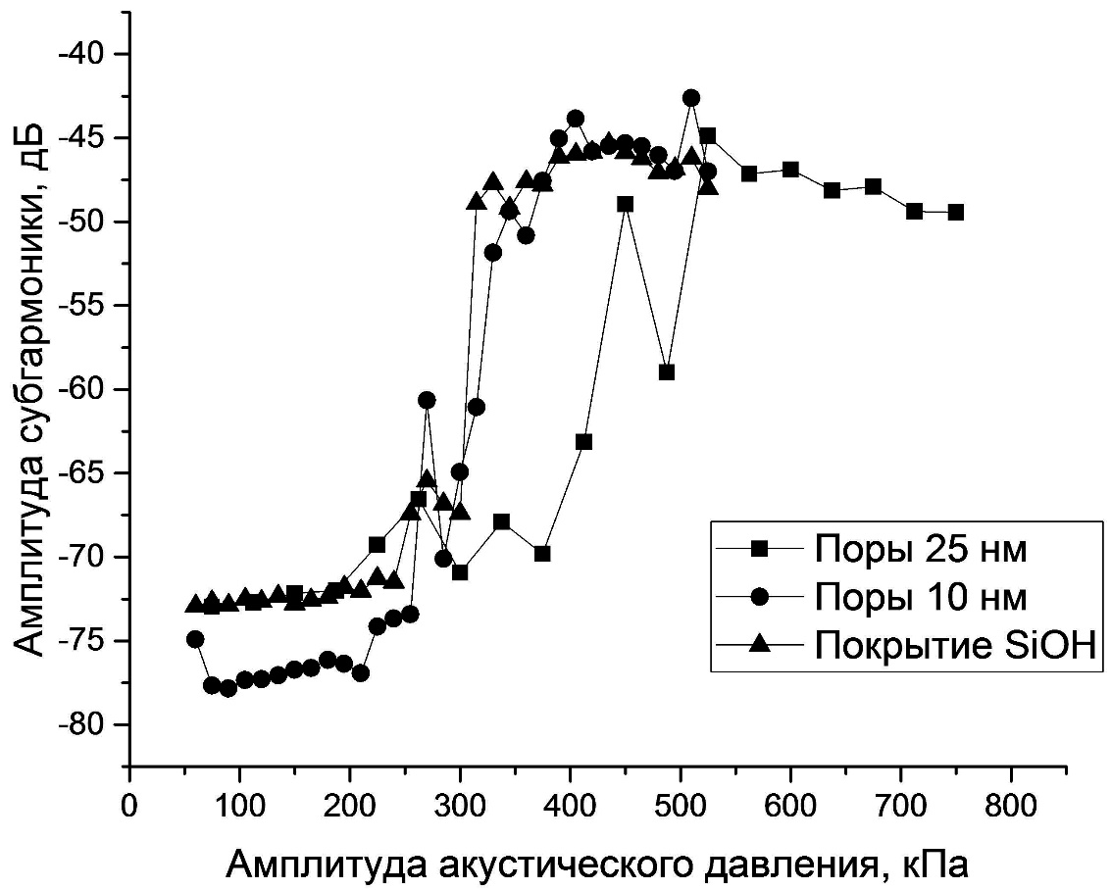

Рис. 1. Результат измерения амплитуды субгармоники для суспензий наночастиц с порами различного диаметра и для суспензии наночастиц с покрытием Si-OH.

Экспериментально показано, что покрытие SiOH группами снижает порог акустической кавитации, и этот эффект может быть использован для проведения дальнейших экспериментов. Также получено, что что размеры пор наночастиц не оказывают существенного влияния на порог кавитации, что также является важным результатом для следующих работ.

Литература
1. M. Borden, K. Ferrara, R. Pollard Ultrasound Microbubble Contrast Agents: Fundamentals and Application to Gene and Drug Delivery // Annu. Rev. Biomed. Eng. 2007. No. 9. p. 415–47
2. T. Matsunaga, T. McCreery, R. Quigley, P. Schumann, R. Sweitzer, E. Unger Therapeutic applications of microbubbles // European Journal of Radiology. 2002. No.42. p. 160–168
3. Дж. Бэмбер, К. Хилл Ультразвук в медицине. Физические основы применения М, Физматлит. 2008

